МИНИСТЕРСТВО НАУКИ И ВЫСШЕГО ОБРАЗОВАНИЯ

РОССИЙСКОЙ ФЕДЕРАЦИИ

ФЕДЕРАЛЬНОЕ ГОСУДАРСТВЕННОЕ

БЮДЖЕТНОЕ ОБРАЗОВАТЕЛЬНОЕ УЧРЕЖДЕНИЕ

ВЫСШЕГО ОБРАЗОВАНИЯ

ВЯТСКИЙ ГОСУДАРСТВЕННЫЙ УНИВЕРСИТЕТ

Факультет автоматики и вычислительной техники

Кафедра радиоэлектронных средств

Отчет по дисциплине

«Цифровые устройства и микропроцессоры»

Лабораторная работа №2

«ПРИНЦИПЫ ВЫПОЛНЕНИЯ КОМАНД ВЕТВЛЕНИЯ, ОРГАНИЗАЦИЯ ЦИКЛОВ И ПОДПРОГРАММ»

Вариант №4

|  |  |  |
| --- | --- | --- |
| Выполнил: студент гр. ИНБс-3301 | ______________ | M.C. Мосунов |
| Проверил: | ______________ | М.А. Земцов |

Киров 2022

**Цель работы:** изучение принципов выполнения команд ветвления, организации циклов и подпрограмм микропроцессоров с архитектурой x86.

**Ход работы:**

Исходные данные представлены в таблице 1.

Таблица 1 – Исходные данные

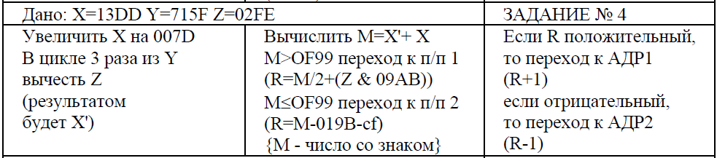

**Текст программы представлен ниже:**

.686

.model flat,stdcall

.stack 100h

.data

X dd 13DDh

Y dd 715Fh

Z dd 02FEh

.code

ExitProcess PROTO STDCALL :DWORD

Start:

xor eax,eax

xor ebx,ebx

xor ecx,ecx

xor edx,edx

mov eax, X

add eax, 007Dh

mov edx, eax

mov eax, Y

mov ebx, Z

mov ecx, 3d

@cycle: ;начало цикла

sub eax, ebx

loop @cycle ;конец цикла

add eax,edx

mov ebx, 0F99h

cmp eax, ebx

jg pp1 ;Переход если больше

jle pp2 ;Переход если меньше или равно

pp1:

mov ebx, eax

xor eax, eax

xor edx, edx

mov eax, 7CBFh

mov ebx, 2h

div ebx

mov ecx, Z

and ecx, 09ABh

add eax, ecx

jmp ifc

pp2:

sub eax, 019Bh

jb CF_1

jae CF_0

CF_1:

sub eax, 1

jmp ifc

CF_0:

sub eax, 0

jmp ifc

ifc:

mov ebx, 0h

cmp eax, ebx

jg adr1

jl adr2

adr1:

add eax, 1h

jmp exit

adr2:

add eax, -1h

exit:

Invoke ExitProcess,1

End Start

**Расчет через калькулятор:**

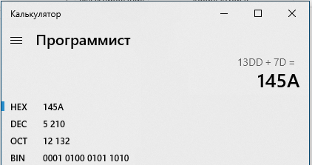

Рисунок 1 – Увеличить Х на 007D

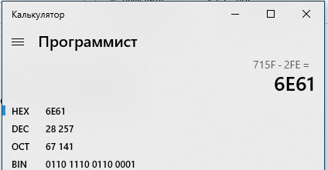

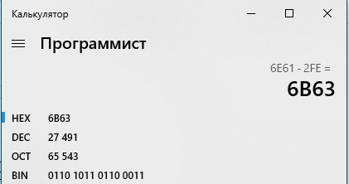

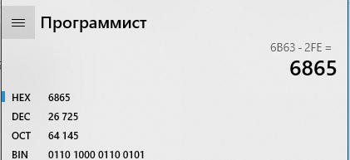

Рисунок 2 – В цикле 3 раза из Y вычесть Z (результатом будет X')

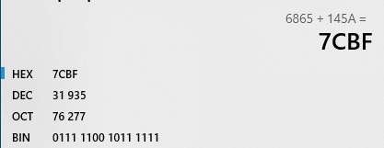

Рисунок 3 – Вычислить M=X'+ X

Так как M>0F99, то осуществляем переход к пп1 и подсчитаем значения R, равное M/2+(Z & 09AB), где M - число со знаком.

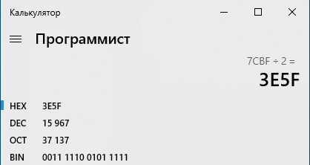

Рисунок 4 – Вычисление M/2

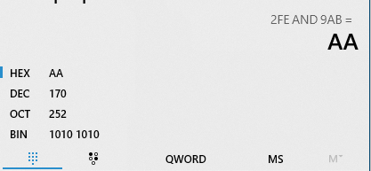

Рисунок 5 – Вычисление Z & 09AB

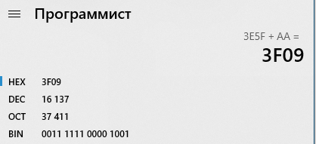

Рисунок 6 – Вычисление M/2+(Z & 09AB)

R получился положительным, соответственно, переходим к адр1.

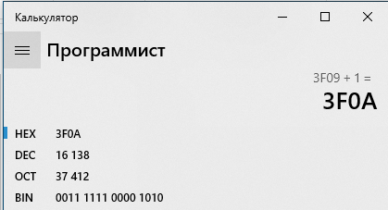

Рисунок 7 – Вычисление (R+1)

**Расчет в программе:**

Увеличить Х на 007D



В цикле 3 раза из Y вычесть Z (результатом будет X')

1) 

2) 

3) 

Вычислить M=X'+ X



п/п 1

Вычисление M/2



Вычисление Z & 09AB



Вычисление M/2+(Z & 09AB)



Переходим к АДР1

(R+1)



**Верификация программы**

Для проверки п/п 2 и адр2 запишем число меньшее либо равное 0F99. Таким числом может быть 0100, и проверим расчет.

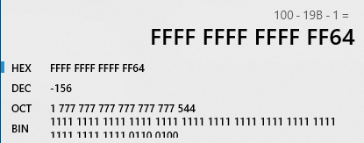 

Рисунок 9 – Подсчет п/п 2 в калькуляторе и в программе (CY или CF равен 1)

После этого программа должна попасть в ветку АДР2 (так как число отрицательное) и найти значение R-1:

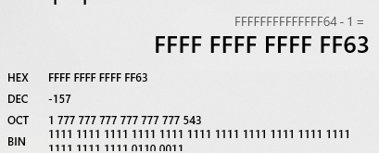

Рисунок 10 – Подсчет АДР2 в калькуляторе и в программе

**Вывод:** в ходе данной лабораторной работы познакомились с ветвлениями, циклами, и их способом реализации на языке Assembler, а также научились работать с числами со знаком. Также был произведен расчет через калькулятор и программу на языке Assembler и результаты сошлись.